O B E C H A V R A Ň

ZASTUPITELSTVO OBCE HAVRAŇ

Obecně závazná vyhláška,
kterou se zrušuje obecně závazná vyhláška o stanovení koeficientů pro výpočet daně z nemovitých věcí

Zastupitelstvo obce Havraň vydává dne 13.09. 2023 usnesením č. 17, podle ustanovení § 11 odst. 3 písm. b) a § 12 zákona č. 338/1992 Sb., o dani z nemovitých věcí, ve znění pozdějších předpisů (dále jen „zákon o dani z nemovitých věcí“), a v souladu s ustanoveními § 10 písm. d) a § 84 odst. 2 písm. h) zákona č. 128/2000 Sb., o obcích (obecní zřízení), ve znění pozdějších předpisů, tuto obecně závaznou vyhlášku:

Článek 1
Koeficient – daň ze staveb a jednotek

Pro výpočet sazby daně ze staveb a jednotek u zdanitelných staveb uvedených v § 11 odst. 1 písm. b) zákona o dani z nemovitých věcí⁾ a u zdanitelných staveb a zdanitelných jednotek uvedených v § 11 odst. 1 písm. d) bod 2. zákona o dani z nemovitých věcí⁾ se stanoví dle § 11 odst. 3 písm. b) zákona o dani z nemovitých věcí v celé obci koeficient ve výši 1,5.

Článek 2
Místní koeficient

Na území části obce vymezené v příloze této vyhlášky pomocí vyjmenovaných parcelních čísel pozemků v katastrálním území Havraň⁾ se stanoví dle § 12 zákona o dani z nemovitých věcí místní koeficient ve výši 5.⁾

Článek 3
Zrušovací ustanovení

Zrušuje se obecně závazná vyhláška č. 1/2019, o stanovení koeficientu pro výpočet daně z nemovitých věcí, ze dne 17. 7. 2019.

Článek 4
Účinnost

Tato obecně závazná vyhláška nabývá účinnosti dnem 1. 1. 2024.

…………………………………….. ……………………………………. Ing. Kamila Paterová Bauerová - místostarosta Petr Vinař - starosta
Příloha obecně závazné vyhlášky č. 4/2023, o stanovení koeficientů pro výpočet daně z nemovitých věcí

Parcelní čísla pozemků dle čl. 2 vyhlášky:

Číslo parcely | Poddělení čísla parcely
686 | 12
686 | 42
686 | 43
686 | 44
686 | 45
686 | 46
686 | 47
686 | 48
686 | 49
686 | 50
686 | 51
686 | 52
686 | 53
686 | 56
686 | 57
686 | 64
690 | 4
692 | 13
692 | 21
692 | 22
692 | 23
692 | 24
692 | 25
692 | 26
692 | 27
692 | 30
692 | 32
692 | 33
692 | 34
692 | 35
692 | 39
693 | 1
693 | 6
693 | 7
693 | 10
693 | 11
693 | 13
693 | 14
693 | 20
693 | 21
693 | 22
694 | 2
694 | 6
694 | 19
694 | 20
694 | 21
694 | 23
694 | 25
694 | 30
694 | 35
694 | 36
694 | 37
694 | 40
694 | 42
694 | 43
694 | 44
694 | 46
694 | 48
694 | 52
694 | 53
694 | 55
694 | 62
694 | 74
694 | 75
694 | 76
694 | 77
694 | 78
694 | 79
694 | 80
694 | 81
694 | 85
694 | 86
694 | 87
694 | 90
694 | 91
694 | 92
694 | 93
694 | 94
694 | 95
694 | 96
694 | 97
694 | 98
694 | 103
694 | 104
694 | 105
694 | 106
694 | 111
694 | 112
694 | 113
694 | 114
694 | 115
694 | 116
694 | 117
694 | 118
694 | 119
694 | 123
695
696 | 2
1126 | 6
1127
1130 | 9
1130 | 10
1130 | 11
1130 | 12
1130 | 13
1130 | 14
1130 | 15
1130 | 16
1130 | 18
1130 | 19
1130 | 20
1130 | 21
1130 | 22
1130 | 23
1130 | 24
1130 | 25
1130 | 26
1130 | 27
1130 | 28
1130 | 29
1130 | 30
1130 | 31
1130 | 32
1130 | 36
1131 | 1
1131 | 2
1131 | 3
1131 | 4
1131 | 5
1131 | 6
1131 | 7
1131 | 8
1131 | 9
1132 | 4
1132 | 5
1132 | 6
1132 | 8
1132 | 9
1132 | 11
1132 | 12
1132 | 13
1132 | 14
1134 | 9
1134 | 10
1134 | 11
1134 | 12
1134 | 13
1134 | 14
1134 | 15
1134 | 16
1134 | 17
1134 | 18
1134 | 19
1134 | 20
1134 | 21
1134 | 22
1134 | 23
1134 | 24
1134 | 25
1134 | 26
1134 | 27
1134 | 28
1134 | 29
1134 | 30
1134 | 31
1134 | 32
1134 | 34
1134 | 35
1135 | 1
1135 | 3
1135 | 4
1135 | 5
1135 | 6
1135 | 7
1135 | 8
1135 | 9
1135 | 10
1135 | 11

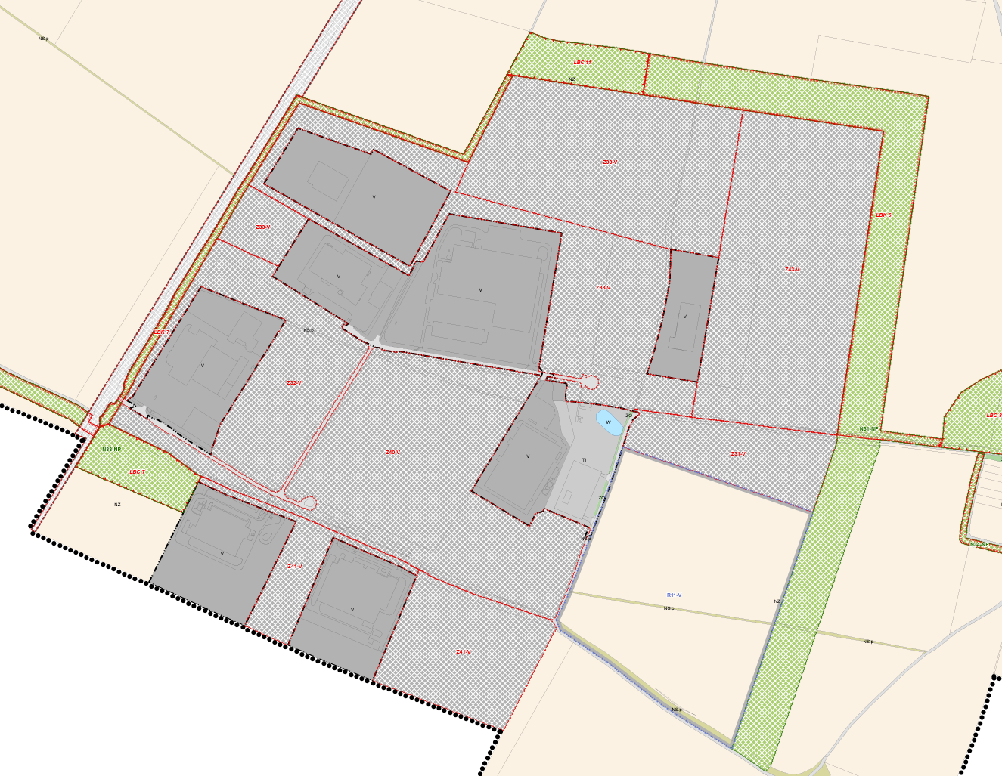

⁾ budovy pro rodinnou rekreaci a budovy rodinných domů užívané pro rodinnou rekreaci a budovy, které plní doplňkovou funkci k těmto budovám, s výjimkou garáží
⁾ zdanitelné stavby a zdanitelné jednotky, jejichž převažující část podlahové plochy nadzemní části zdanitelné stavby nebo, nemá-li podlahovou plochu, zastavěné plochy zdanitelné stavby nebo podlahové plochy zdanitelné jednotky je užívaná k 2. podnikání v průmyslu, stavebnictví, dopravě, energetice nebo ostatní zemědělské výrobě,
⁾ přehledný mapový zákres je k dispozici na Obecním úřadu Havraň
⁾ tímto koeficientem se vynásobí daň poplatníka za jednotlivé druhy pozemků, zdanitelných staveb nebo zdanitelných jednotek, popřípadě jejich souhrny, s výjimkou pozemků uvedených v § 5 odst. 1 zákona o dani z nemovitých věcí (pozemky orné půdy, chmelnic, vinic, zahrad, ovocných sadů a trvalých travních porostů)

